Informe final — Trabajo Final del Módulo 5
Oct 12, 2026 · @Edgardo
Cursante: Ubiedo Edgardo · Diplomatura Universitaria en el Uso de IA y SIG para la Gestión del Territorio, Facultad de Humanidades, UNNE · Módulo 5, Variante A
Repositorio: https://github.com/edgardoubiedo-lang/TF_Modulo5_diplomatura
El producto es un mapa de coberturas de 12.875,6 ha en Paraná Campaña (Aldea Brasilera), con superficie ajustada por error e intervalo de confianza para las cinco clases. Agua y Bosque se clasificaron sin errores en la validación. Suelo desnudo y Suelo urbano siguen muy confundidos: el mapa asigna a Suelo urbano el 57 % del área, y la estimación ajustada lo baja a 4.024 ha.

1. Problema y área de estudio
El trabajo corresponde a la Variante A: estado de situación de coberturas. La pregunta de gestión es cuáles son las zonas con factibilidad o restricciones ambientales para habilitar nuevos loteos y priorizar obras de infraestructura a cargo del Municipio. El objetivo es localizar áreas que no están en uso productivo y que podrían ser más accesibles para dotarlas de servicios.
El área de estudio (AOI, Area of Interest) tiene 12.875,6 ha, dentro del techo de 5.000–20.000 ha de la guía, y se eligió porque tiene loteos planificados con anterioridad. Se trabajó en EPSG:32720 (UTM 20S) a 10 m de resolución, con cinco clases definidas en docs/clases.md a partir del LCCS de la FAO (Di Gregorio & Jansen, 2005): Agua (1), Bosque (2), Cultivo (5), Suelo desnudo (6) y Suelo urbano (7).

2. Método
Se siguió el pipeline mínimo del módulo (Spataro, 2026b). Se compuso la mediana de dos ventanas Sentinel-2 L2A obtenidas por catálogo STAC (European Space Agency, s. f.; Microsoft, s. f.), para aprovechar el contraste fenológico (Spataro, 2026a): verano (2025-12-01 / 2026-02-28, 10 escenas) e invierno (2026-07-01 / 2026-09-01, 4 escenas). Se corrigió el desplazamiento radiométrico de +1000 de las escenas con versión de procesamiento 04.00 o posterior.
Con las bandas B2, B3, B4 y B8, el NDVI y el NDMI de cada ventana, más el dNDVI (13 variables), se entrenó un Random Forest de 200 árboles (Breiman, 2001; Belgiu & Drăguţ, 2016). Se clasificó solo el polígono del AOI, y los parches menores a la unidad mínima cartografiable (MMU) de 0,25 ha quedaron sin cartografiar.
Se digitalizaron 42 polígonos de muestra (ROI): 6 de Agua, Bosque y Cultivo, y 12 de Suelo desnudo y Suelo urbano. Una separación estratificada por clase reservó 14 para validación, con 5 píxeles por polígono y 200 m de distancia mínima al entrenamiento. La superficie se estimó con el estimador ajustado por error de Olofsson et al. (2014). El detalle fechado de cada decisión está en docs/decisiones.md.

3. Resultados
Al ajustar por error, Suelo desnudo pasa a ser la clase más extensa (4.184 ha; IC 95 %: 2.858–5.510) y Suelo urbano baja de 7.042 ha en el mapa a 4.024 ha (IC 95 %: 2.853–5.196). Agua (367 ha) y Bosque (706 ha) no cambian, porque se validaron sin errores; las cifras de todas las clases están en la leyenda de la figura 1.
La matriz de confusión muestra la confusión principal: 13 de los 20 píxeles de validación de Suelo desnudo se clasificaron como Suelo urbano. Filas: clase del mapa; columnas: clase de referencia; 70 píxeles de 14 polígonos.
Mapa \ Referencia | Agua | Bosque | Cultivo | Suelo desnudo | Suelo urbano | Exactitud del usuario
Agua | 10 | 0 | 0 | 0 | 0 | 1,00
Bosque | 0 | 10 | 0 | 0 | 0 | 1,00
Cultivo | 0 | 0 | 5 | 0 | 0 | 1,00
Suelo desnudo | 0 | 0 | 3 | 7 | 0 | 0,70
Suelo urbano | 0 | 0 | 2 | 13 | 20 | 0,57
Exactitud del productor | 1,00 | 1,00 | 0,50 | 0,35 | 1,00 | Exactitud global: 0,74
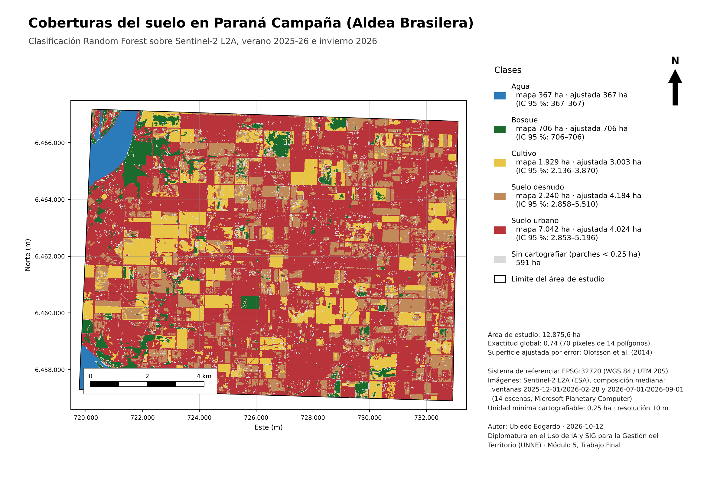
Figura 1. Mapa final de coberturas (outputs/mapa_final.pdf, generado con python -m src.mapa_final). Las superficies «mapa» son conteos de píxeles; las «ajustadas» incorporan el error de clasificación.

4. Incertidumbre de la superficie
Los intervalos de la superficie ajustada son amplios: van de ±867 ha en Cultivo a ±1.326 ha en Suelo desnudo. La diferencia entre el mapa y la estimación ajustada mide cuánto sobreasigna o subasigna el clasificador: el mapa le da a Suelo urbano 3.018 ha de más, y a Suelo desnudo y a Cultivo 1.944 y 1.074 ha de menos.
En Agua y Bosque el intervalo tiene ancho cero porque se validaron con solo 2 polígonos sin errores: no es una precisión real. La exactitud global (0,74) descansa en 14 polígonos de validación, y ningún valor del resumen se reemplazó a mano.

5. Lo que el mapa no afirma
Para decidir sobre loteos y obras, el mapa ubica Agua y Bosque, pero no separa bien Suelo desnudo, que representa las áreas sin uso productivo que busca la pregunta de gestión, de Suelo urbano. El mapa sin ajustar no sirve como medida de superficie.
- Suelo urbano está sobrestimado: ocupa el 57 % del mapa, y aun ajustado (4.024 ha) es un tercio del AOI. Hay que verificarlo con imágenes de alta resolución o en campo.
- Las variables casi no separan las dos clases: el NDVI mediano de Suelo desnudo es 0,47 en verano y 0,35 en invierno, y el de Suelo urbano, 0,36 y 0,30. Además, la ventana de invierno tiene solo 4 escenas.
- No informa estado ni causas, y no vale fuera del AOI: un modelo entrenado en un área se degrada fuera de ella con mapas plausibles y equivocados.
- Validación con supuestos: se hizo antes del tamizado por MMU y con una muestra dirigida, no probabilística, así que los intervalos son aproximados.
Los próximos pasos serían sumar polígonos de validación en Agua, Bosque y Cultivo y revisar los criterios que separan Suelo desnudo de Suelo urbano.
Desde una perspectiva teórica y empírica en teledetección, la confusión entre suelo desnudo y áreas urbanas es un solapamiento plenamente esperado debido a la convergencia material y espectral de sus componentes: los materiales de construcción (como ladrillos, tejas y hormigón) derivan directamente de minerales terrígenos y arcillas que comparten la misma matriz mineralógica y propiedades de reflectancia en el óptico y el infrarrojo corto que el suelo natural desprovisto de vegetación, provocando que los algoritmos de clasificación supervisada basados únicamente en valores de píxel no logren discriminar entidades geomorfológicas de estructuras antrópicas sin el auxilio de información contextual o de textura.

6. Declaración de uso de inteligencia artificial
Se usó Claude (Anthropic), con el modelo configurado claude-opus-5-5, como asistente técnico; no se usaron otras herramientas de IA. Intervino en la revisión de la documentación del proyecto, la configuración, la verificación de insumos, la detección de la zona UTM y del desplazamiento radiométrico, el recorte al AOI, la ejecución de la corrida final, la generación del mapa final (src/mapa_final.py, a pedido del autor) y la redacción de docs/decisiones.md y de este informe.
Las decisiones metodológicas fueron del autor: la variante, la pregunta de gestión, el AOI, las clases y sus umbrales, los códigos y la ampliación de los ROI, la MMU y las ventanas. El sistema de referencia y la corrección radiométrica los propuso la IA, y el autor los evaluó y aprobó. Verificación: las salidas se contrastaron con los apuntes del módulo, y el autor repitió la corrida final en su equipo con resultados idénticos. El autor responde por cada afirmación de este informe (Universidad Nacional del Nordeste, 2026).

Referencias
Belgiu, M., & Drăguţ, L. (2016). Random forest in remote sensing: A review of applications and future directions. ISPRS Journal of Photogrammetry and Remote Sensing, 114, 24–31. https://doi.org/10.1016/j.isprsjprs.2016.01.011
Breiman, L. (2001). Random forests. Machine Learning, 45(1), 5–32. https://doi.org/10.1023/A:1010933404324
Di Gregorio, A., & Jansen, L. J. M. (2005). Land Cover Classification System (LCCS): Classification concepts and user manual (Software version 2). Organización de las Naciones Unidas para la Alimentación y la Agricultura. https://openknowledge.fao.org/handle/20.500.14283/x0596e
European Space Agency. (s. f.). Sentinel-2 mission guide. https://sentinels.copernicus.eu/
Microsoft. (s. f.). Planetary Computer STAC API. https://planetarycomputer.microsoft.com/
Olofsson, P., Foody, G. M., Herold, M., Stehman, S. V., Woodcock, C. E., & Wulder, M. A. (2014). Good practices for estimating area and assessing accuracy of land change. Remote Sensing of Environment, 148, 42–57. https://doi.org/10.1016/j.rse.2014.02.015
Spataro, E. (2026a). Módulo 5: Integración de IA en SIG para la gestión territorial rural [Material de cátedra]. Diplomatura Universitaria en el Uso de IA y SIG para la Gestión del Territorio, Facultad de Humanidades, Universidad Nacional del Nordeste.
Spataro, E. (2026b). Trabajo Final del Módulo 5: Monitoreo forestal y de sabanas con IA asistida en SIG [Material de cátedra]. Diplomatura Universitaria en el Uso de IA y SIG para la Gestión del Territorio, Facultad de Humanidades, Universidad Nacional del Nordeste.
Universidad Nacional del Nordeste. (2026). Marco de referencia dinámico y colaborativo para la integración ética y creativa de la IA en la enseñanza y el aprendizaje en la UNNE. IAHUB UNNE, SIED-UNNE Virtual. https://virtual.unne.edu.ar/SIED-UV/sied/programas/ia-hub/

